Queries.

CREATE DATABASE mundoAxin;
USE mundoAxin;
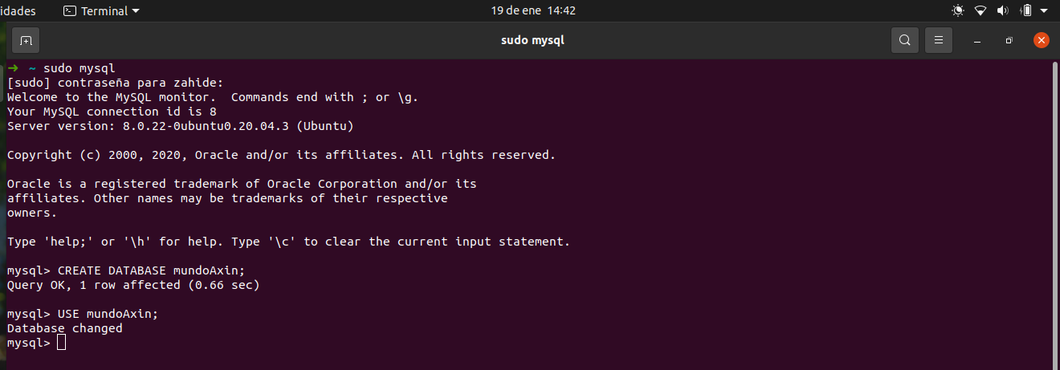
CREATE TABLE sucursal (
razonSocial VARCHAR (50),
email VARCHAR (30) UNIQUE NOT NULL,
nombre VARCHAR (20) NOT NULL,
PRIMARY KEY (razonSocial)
);
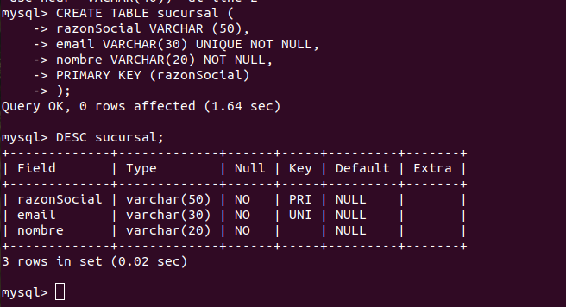

CREATE TABLE usuario (
email VARCHAR (40),
nombre VARCHAR (50) NOT NULL,
fechaNac DATE NOT NULL,
ciudad VARCHAR (30) NOT NULL,
genero VARCHAR (10) NOT NULL,
password VARCHAR(30) NOT NULL,
razonSocial VARCHAR (50),
PRIMARY KEY (email),
FOREIGN KEY (razonSocial) REFERENCES sucursal (razonSocial)
);
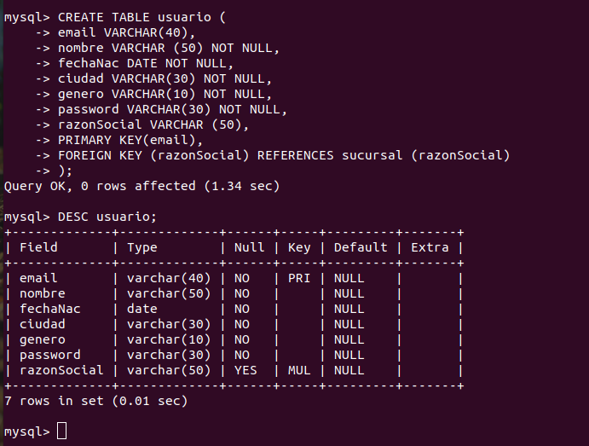

CREATE TABLE tienda (
idTienda INT AUTO_INCREMENT,
nombre VARCHAR(30) NOT NULL,
ubicación VARCHAR(80) NOT NULL,
PRIMARY KEY (idTienda)
);
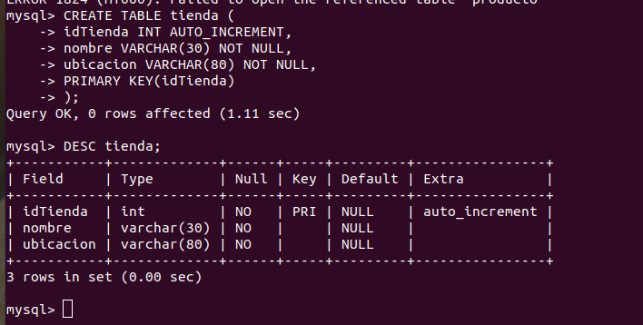

CREATE TABLE categoria (
idCategoria INT AUTO_INCREMENT,
nombre VARCHAR (30) NOT NULL,
PRIMARY KEY (idCategoria)
);
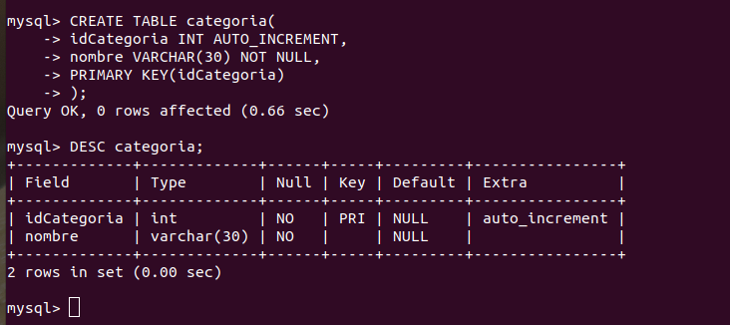

CREATE TABLE articulo (
idProducto INT AUTO_INCREMENT,
nombreProd VARCHAR (50) NOT NULL,
marca VARCHAR (30) NOT NULL,
precio DECIMAL(6,2) NOT NULL,
imagen VARCHAR (50) NOT NULL,
descripcion VARCHAR (80) NOT NULL,
idTienda INT NOT NULL,
idCategoria INT NOT NULL,
PRIMARY KEY(idProducto),
FOREIGN KEY(idTienda) REFERENCES tienda (idTienda),
FOREIGN KEY(idCategoria) REFERENCES categoria (idCategoria)
);
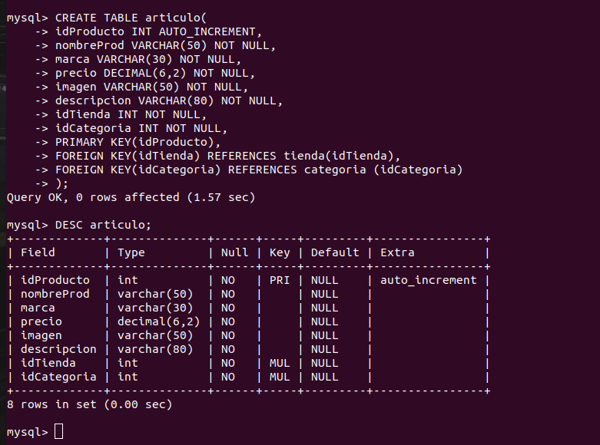

CREATE TABLE producto (
nombreProducto VARCHAR(50),
marca VARCHAR(30) NOT NULL,
imagen VARCHAR(50) NOT NULL,
idProducto INT NOT NULL,
PRIMARY KEY (nombreProducto),
FOREIGN KEY (idProducto) REFERENCES articulo (idProducto)
);

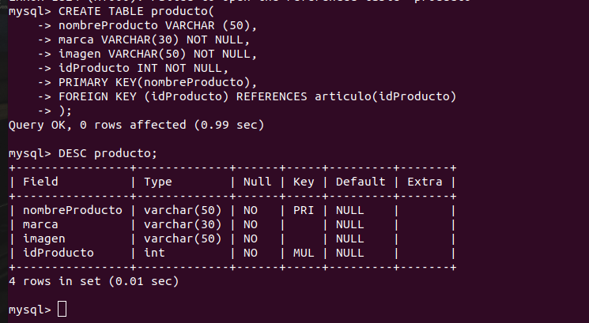

CREATE TABLE listaDeseos (
email VARCHAR (40) UNIQUE NOT NULL,
idProducto INT NOT NULL,
FOREIGN KEY (email) REFERENCES usuario (email),
FOREIGN KEY (idProducto) REFERENCES producto (idProducto)
);
